AVISO INFORMATIVO
La Comisión Nacional del Servicio Civil informa a los aspirantes del Proceso de selección Alcaldía de Arauca (ARAUCA) - Convocatoria No. 1044 de 2019 - Territorial 2019, que el Juzgado Segundo Administrativo Oral del Circuito de Arauca profirió fallo el 02 de agosto de 2022, el cual ordena:
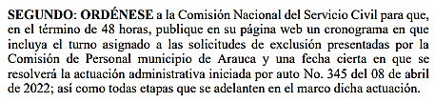
En estricto cumplimiento de la orden judicial, se informa a los referidos aspirantes el cronograma que incluye, el turno asignado a las solicitudes de exclusión presentadas por la Comisión de Personal del Municipio de Arauca y la fecha la que se resolverá la actuación administrativa iniciada mediante el auto No. 345 del 08 de abril de 2022, así:
OPEC | TURNO POR ENTIDAD | FECHA LIMITE DE RESPUESTA
84267 | 1 | 22-ago-22
84287 | 2 | 23-ago-22
84259 | 3 | 24-ago-22
84273 | 4 | 26-ago-22
84263 | 5 | 29-ago-22

